Semaine des mathématiques

Domaines
Mathématiques : notion de masse, comparaison, unités de mesure de masses
Français : rédiger un compte-rendu d’expérience
Technologie : concevoir et fabriquer une balance
Histoire : place des instruments de mesure dans les périodes historiques ; connaitre la période d'
Informatique : créer un document texte pour présenter un travail de recherche

1/ CONCEVOIR UNE BALANCE POUR comparer des masses
Cycle 3 : Rubrique « leviers et balances »
Scénario : Les élèves doivent fabriquer une balance pour comparer des masses de petits objets.

A/ Présentation
Le principe du levier est un principe physique qu’il faut mettre en évidence. En technologie, il s’agit d’étudier, de modéliser ou de concevoir des objets techniques utilisant ce principe.

B/ Objectifs
- Initier à la recherche de solutions techniques
- Mettre en œuvre une démarche scientifique et technologique
- Construire des connaissances relatives au principe des leviers.

C/ Séance n°1 : Etude du besoin
Situation de départ Les élèves aimeraient savoir ce qu’est une masse.
Problème Comment savoir qui est le plus lourd, le plus léger, quel objet est plus lourd/ léger?
Hypothèses des enfants
Représentations des élèves
Recensement des propositions des élèves
Tester les propositions
Essais par groupe
Analyse
Confrontation
Conclusion On va essayer de peser les objets.
Tests et premières conclusions : on n’a pas tous la même idée de la masse, les mains sont peu fiables pour apprécier la pesanteur des objets si ceux-ci ont une masse assez proches.
La synthèse des premiers tests conduit à la décision de peser les objets avec un même instrument de mesure, une balance.
Il est proposé aux élèves d’en fabriquer une.

Séance n°2 : Fabrication d’une balance
-Mise en œuvre du projet
Expériences préliminaires :
Ces expériences conduisent à l’idée de balance à fléau asymétrique.
Consigne : Réalise les expériences suivantes
Commente les résultats obtenus sur ton cahier d’expériences.
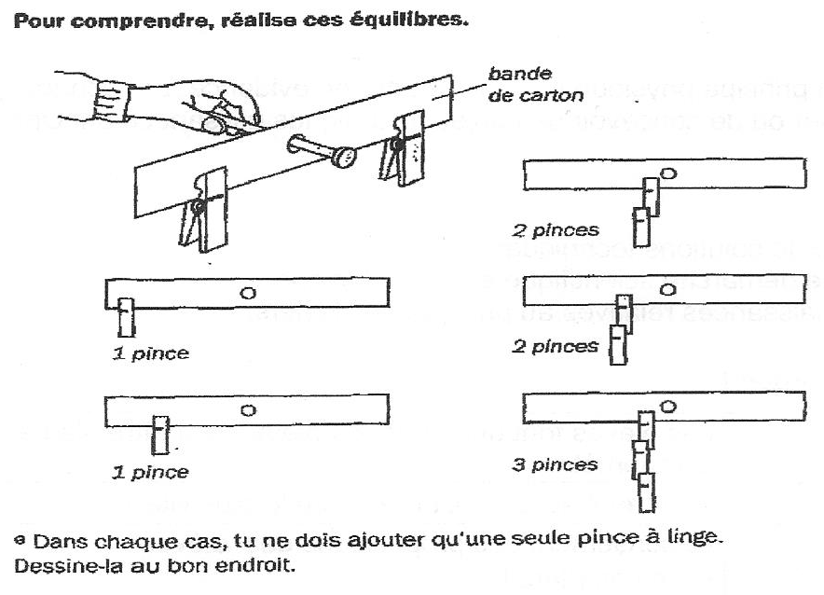

A l’aide du matériel suivant :
- une baguette de bois
- un gobelet en plastique ou
carton
- deux bracelets de caoutchouc
- une pince à linge
- du fil
Réalise le montage proposé ci-contre
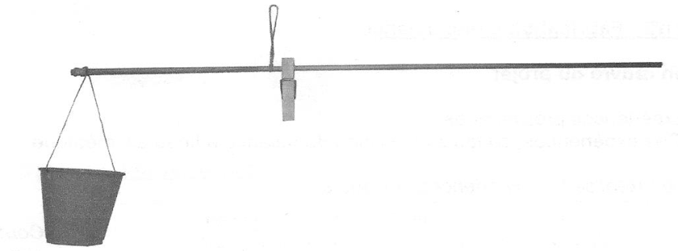

:
Séance n°3 : Comment utiliser la balance ?
Situation de départ Mets la balance en équilibre horizontal
Problème
Que va-t-il se passer si l’on place un objet dans le gobelet ?
- Que faudra-t-il faire pour remettre la balance en équilibre ?
- Y a-t-il plusieurs solutions ?
Hypothèses des enfants
Représentations des élèves
On pourrait déplacer la pince à linge
On pourrait tracer un trait de couleur à coté
On pourrait déplacer le pivot
Tester les propositions
Essais par groupe
Analyse/confrontation
Conclusion n°1 : On peut déplacer la pince à linge et tracer un trait qui correspond à la masse de l’objet. Plus le trait est éloigné du pivot, plus l’objet est lourd.

2/ Utiliser des unités de mesure conventionnelles
Cycle 3 : rubrique « unités de mesure de masses »
Il est parfois nécessaire de connaitre exactement la masse d’un objet, d’où l’utilisation d’unités de mesure identiques pour tous, comme pour les longueurs ; recenser les situations quotidiennes (achats de fruits, légumes, surveillance de notre santé, surveillance de la croissance des bébés…

A/ Présentation
Activités mathématiques dans le manuel pages 88 et 89.
B/ Objectifs
Connaitre et utiliser les unités de mesure de masses du système métrique (montrer le lien entre les unités de longueur, masses, volumes…).

C/ Séance n°1 : mesurer quelques objets en utilisant les masses marquées et la balance de Roberval, ou une balance électronique

A l’aide de la balance, mesurer la masse de quelques objets, choisir l’unité la plus appropriée.
Objets : brique de lait ou bouteille, mouchoir en papier, trombone.
Convertir ces mesures en g, mg.

Application : n°1 page 88.

Séances n°2 et 3 : convertir des mesures de masses
Entrainement à la conversion et résolution de quelques problèmes.
Exercices 2 page 88 ; 3 à 7 page 89

3/ Replacer les instruments et unités de mesure dans leur période historique

Chercher à quelle époque revient l’invention de ces quelques balances :
trébuchet, Roberval, greco-romaine, pèse-lettre, balance électronique, pèse-bébé…

Chercher d’où viennent les unités du système métrique : situer la Révolution française sur la frise chronologique.
Placer les photos des instruments et unités sur la frise chronologique.
4/Réaliser un panneau d’exposition sur le travail réalisé sur les mesures de masses

Ecrire la démarche, les recherches réalisées, la confection de la balance et les découvertes faites sur les mesures de masse. Compléter avec la frise et les photos des balances.
Monter un panneau d’exposition.

